Поздравляем

ПОБЕДИТЕЛЕЙ ШКОЛЬНОГО ТУРА
КОНКУРСА ЧТЕЦОВ
«Разноцветные стихи»
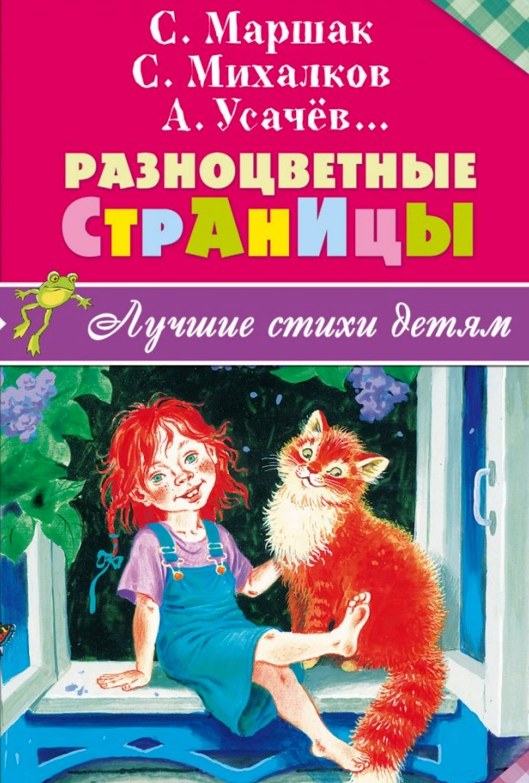
I МЕСТО
Гаязова Ирина 1-в,
Борисова Виктория 2-в,
Ломаева Полина 3-б
Пономарёва Екатерина 4-б,

II МЕСТО
Орас Эллуна 1-а,
Трушкова Мария 2-в,
Тюменцева Елизавета 3-а
Поварницын Артемий 3-в,
Томилов Алексей 4-г


III МЕСТО
Наскидашвили Александр 1-в,
Ренжина Юлия 2-в,
Матвеева Елизавета 4-в

